葫芦岛市2011年初中毕业生
升学文化课考试
数 学 试 卷
(时间：120分钟 满分：120分)
一、 选择题(本大题共10个小题，每小题2分，共20分．在每小题给出的四个选项中，只有一项是符合题目要求的，请将符合要求的答案的序号填入括号内)
1. －的倒数为( )．
A. 2 B. －2 C. － D.
2. 下列运算，正确的是( )．
A. a·2a＝2a B. (a³)²＝a⁶ C. 3a－2a＝1 D. ＝－a²
3. 如图，∠1的余角可能是( )．
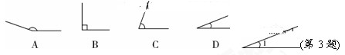

4. 据2011年5月29日中央电视台报道，“限塑令”实施以来，全国每年大约少用塑料袋24 000 000 000个以上，将24 000 000 000用科学记数法表示为( )．
A. 24×10⁹ B. 2.4×10⁹ C. 2.4×10¹⁰ D. 0.24×10¹¹
5. 如图，直角坐标系中有四个点，其中的三点在同一反比例函数的图象上，则不在这个图象上的点是( )．
A. P点 B. Q点 C. R点 D. S点
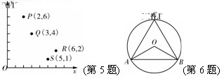

6. 如图，等边△ABC内接于⊙O，则∠AOB等于( )．
A. 120° B. 130° C. 140° D. 150°
7. 十名射箭运动员进行训练，每人射箭一次，成绩如下表：
运动员 | A | B | C | D | E | F | G | H | I | J
成绩(环) | 10 | 7 | 6 | 9 | 9 | 7 | 10 | 6 | 10 | 9
则十名运动员射箭成绩的中位数(环)为( )．
A. 9 B. 8 C. 6 D. 10或9
8. 一矩形纸片按图中(1)、(2)所示的方式对折两次后，再按(3)中的虚线裁剪，则(4)中的纸片展开铺平后的图形是( )．
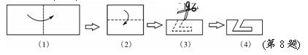

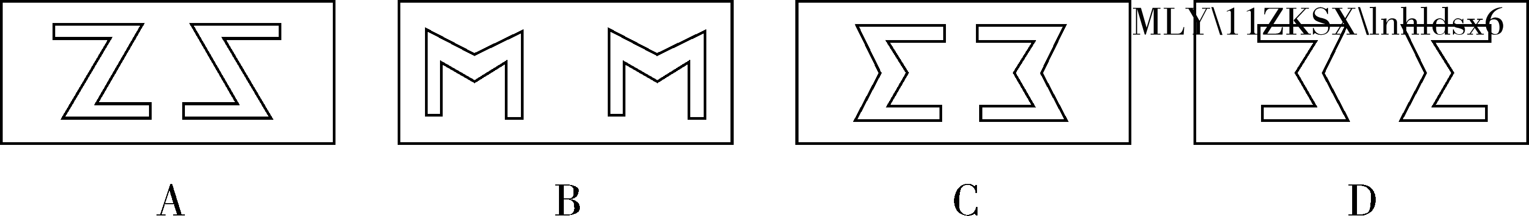
9. 如图，在△ABC中，∠C＝90°，BC＝6，D、E分别在AB、AC上，将△ABC沿DE折叠，使点A落在点A′处，若A′为CE的中点，则折痕DE的长为( )．
A. B. 2 C. 3 D. 4
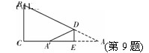
10. 如图，在矩形中截取两个相同的圆作为圆柱的上下底面，剩余的矩形作为圆柱的侧面，刚好能组合成圆柱．设矩形的长与宽分别为y和x，则y与x函数的图象大致是( )．
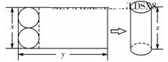

(第10题)
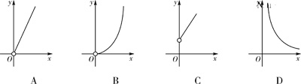
二、 填空题(本大题共6个小题，每小题3分，共18分．把答案写在题中横线上)
11. －1,0，－5，－，这五个数中，最小的数是________．
12. 如图，在▱ABCD中，BE⊥AD于点E，若∠ABE＝50°，则∠C＝________.
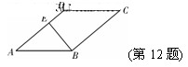

13. 分解因式：4a－a³＝________.
14. 在实数范围内定义一种新运算“⊕”，其运算规则为：a⊕b＝－2a＋3b.如：1⊕5＝－2×1＋3×5＝13.则不等式x⊕4＜0的解集为________．
15. 根据图所示的程序计算，若输入x的值为64，则输出结果为________．

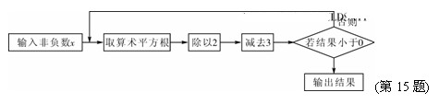

16. 两个全等的梯形纸片如图(1)摆放，将梯形纸片ABCD沿上底AD方向向右平移得到图(2)．已知AD＝4，BC＝8，若阴影部分的面积是四边形A′B′CD的面积的，则图(2)中平移距离A′A＝________.
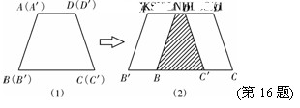

三、 解答题(本大题共9个小题，共82分．解答应写出文字说明、证明过程或演算步骤)
17. (本小题满分8分)
计算：(－1)² ⁰¹¹＋2tan60°＋2⁰－＋|1－|.

[来源:学科网]

18. (本小题满分8分)
如图，在4×5网格图中，其中每个小正方形边长均为1，梯形ABCD和五边形EFGHK的顶点均为小正方形的顶点．
(1)以B为位似中心，在网格图中作四边形A′BC′D′，使四边形A′BC′D′和梯形ABCD位似，且位似比为2∶1；
(2)求(1)中四边形A′BC′D′与五边形EFGHK重叠部分的周长．(结果保留根号)
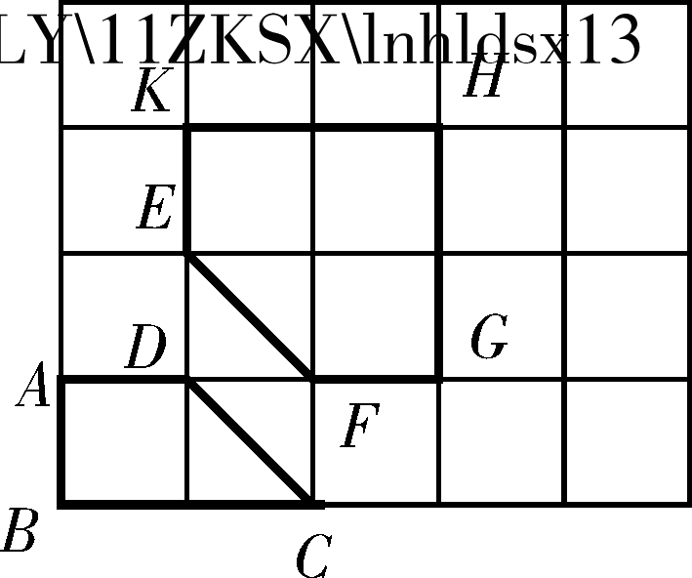(第18题)

19. (本小题满分8分)
如图，有6个质地和大小均相同的球，每个球只标有一个数字，将标有3,4,5的三个球放入甲箱中，标有4,5,6的三个球放入乙箱中．
(1)小宇从甲箱中随机模出一个球，求“摸出标有数字是3的球”的概率；
(2)小宇从甲箱中、小静从乙箱中各自随机摸出一个球，若小宇所摸球上的数字比小静所摸球上的数字大1，则称小宇“略胜一筹”．请你用列表法(或画树状图)求小宇“略胜一筹”的概率．
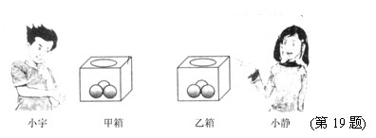

[来源:学&科&网]

20. (本小题满分8分)
某校要选举一名学生会主席，先对甲、乙、丙三名候选人进行了笔试和面试，成绩如下表；又进行了学生投票，每个学生都投了一张选票，且选票上只写了三名候选人中的一名，每张选票记0.5分．对选票进行统计后，绘有如图(1)，图(2)尚不完整的统计图．
笔试、面试成绩统计表
 | 甲 | 乙 | 丙
笔试成绩(分) | 72 | 86 | 90
面试成绩(分) | 82 | 85 | 87
(1)乙的得票率是________，选票的总数为________；
(2)补全图(2)的条形统计图；
(3)求三名候选人笔试成绩的极差；
(4)根据实际情况，学校将笔试、面试、学生投票三项得分按2∶4∶4的比例确定每人的最终成绩，高者当选，请通过计算说明，哪位候选人当选．
得票率扇形统计图 得票率条形统计图
(1)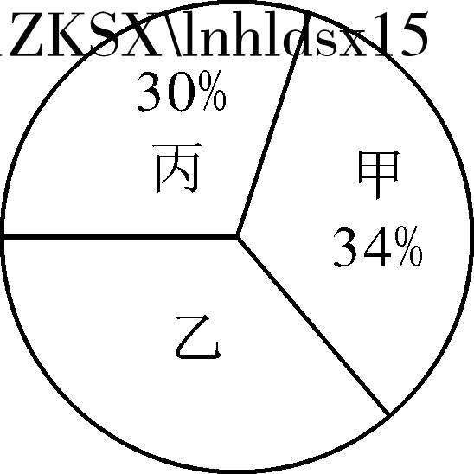 (2) 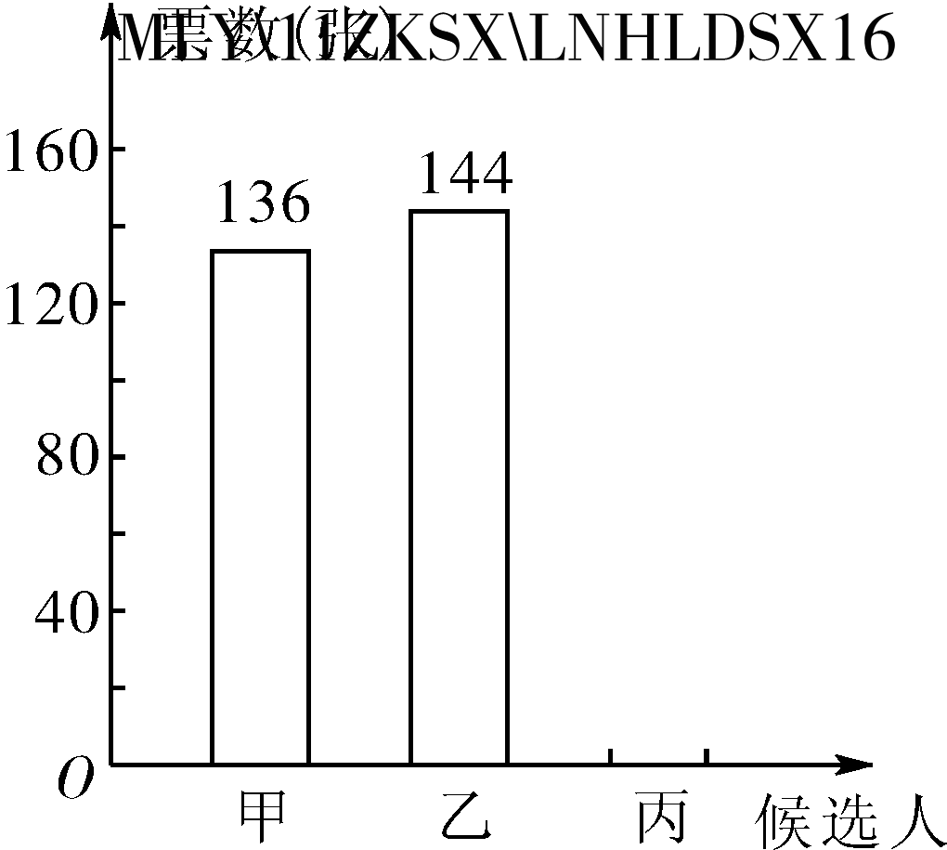
(第20题)
21. (本小题满分9分)
某开发商要建一批住房，经调查了解，若甲、乙两队分别单独完成，则乙队完成的天数是甲队的1.5倍；若甲、乙两队合作，则需120天完成．
(1)甲、乙两队单独完成各需多少天？
(2)施工过程中，开发商派两名工程师全程监督，需支付每人每天食宿费150元．已知乙队单独施工，开发商每天需支付施工费为10 000元．现从甲、乙两队中选一队单独施工，若要使开发商选甲队支付的总费用不超过选乙队的，则甲队每天的施工费最多为多少元？
【总费用＝施工费＋工程师食宿费】

[来源:学#科#网Z#X#X#K]

22. (本小题满分9分)
如图(1)至图(2)，在△ABC和△ADE中，∠BAC＝∠DAE＝90°，点B、C、E在同一条直线上．
(1)已知：如图(1)，AC＝AB，AD＝AE.
求证：①CD＝BE；②CD⊥BE.
(2)如图(2)，当AB＝kAC，AE＝kAD(k≠1)时，分别说出(1)中的两个结论是否成立，若成立，请给予证明；若不成立，请说明理由．
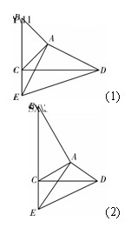

(第22题)
23. (本小题满分10分)
甲、乙两列火车分别从A、B两城同时匀速驶出，甲车开往B城，乙车开往A城．由于墨迹遮盖，图中提供的只是两车距B城的路程s_{甲}(千米)、s_{乙}(千米)与行驶时间t(时)的函数图象的一部分．
(1)乙车的速度为________千米/时；
(2)分别求出s_{甲}、s_{乙}与t的函数关系式(不必写出t的取值范围)；
(3)求出两城之间的路程，及t为何值时两车相遇；
(4)当两车相距300千米时，求t的值．
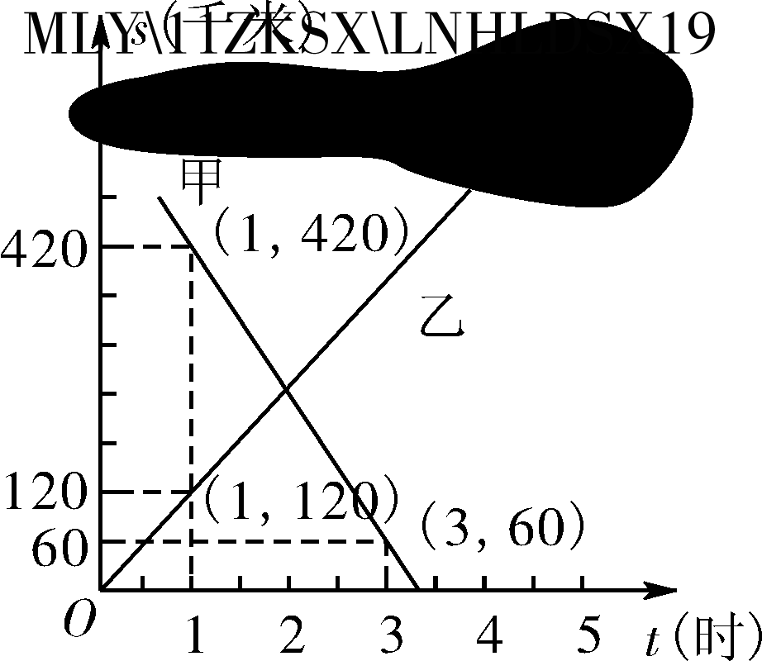(第23题)

24. (本小题满分10分)
如图，有一直径MN＝4的半圆形纸片，其圆心为点P，从初始位置Ⅰ开始，在无滑动的情况下沿数轴向右翻滚至位置Ⅴ，其中，位置Ⅰ中的MN平行于数轴，且半⊙P与数轴相切于原点O；位置Ⅱ和位置Ⅳ中的MN垂直于数轴；位置Ⅲ中的MN在数轴上；位置Ⅴ中的点N到数轴的距离为3，且半⊙P与数轴相切于点A.
解答下列问题：
(1)位置Ⅰ中的MN与数轴之间的距离为________；
位置Ⅱ中的半⊙P与数轴的位置关系是________；
(2)求位置Ⅲ中的圆心P在数轴上表示的数；
(3)纸片半⊙P从位置Ⅲ翻滚到位置Ⅳ时，求点N所经过路径长及该纸片所扫过图形的面积；
(4)求OA的长．
[(2)，(3)，(4)中的结果保留π]
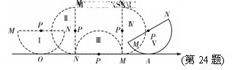

25. (本小题满分12分)
如图，在直角坐标系中，点P的坐标是(n,0)(n＞0)，抛物线y＝－x²＋bx＋c经过原点O和点P.已知正方形ABCD的三个顶点为A(2,2)，B(3,2)，D(2,3)．
(1)求c，b并写出抛物线对称轴及y的最大值(用含有n的代数式表示)；
(2)求证：抛物线的顶点在函数y＝x²的图象上；
(3)若抛物线与直线AD交于点N，求n为何值时，△NPO的面积为1；
(4)若抛物线经过正方形区域ABCD(含边界)，请直接写出n的取值范围．

